Муниципальное автономное дошкольное образовательное учреждение
центр развития ребенка детский сад- №17г. Кропоткин
муниципального образования Кавказский район

Конспект занятия
Образовательная область «Художественно-эстетическое развитие»
Изобразительная деятельность «Лепка»

на тему: «Мы на луг ходили, мы лужок лепили»

в подготовительной группе компенсирующей направленности

«Березка», «Березка-1»

Воспитатель: Шушпанова Е.А.
2023г

Конспект по лепке на тему: «Мы на луг ходили, мы лужок лепили» в подготовительной группы
Материал: пластилин, стеки, трубочки для сока, голубой картон, салфетки, дощечки.
Предварительная работа: рассматривание весенних цветов; беседа о весенних красках в природе ; просмотр развивающих видеороликов о весенних цветах.
Образовательная
- формировать у детей обобщенные представления о весне как времени года;
- закрепление словаря по теме «весна»;
- дать представления о внешнем виде цветов, уточнить цвет, форму, величину.
Техническая
- учить лепить бутон цветка из шара способом сплющивания, лепестки - способом вытягивания, прищипывания.
- закреплять умения лепить цветы в соответствии с собственным замыслом, чередуя по форме (цвету или размеру).
- закрепить приемы лепки раскатывание круговыми движениями ладоней;
-совершенствование техники лепки способом размазывания;
-закрепление умения выполнять дополнения образа путем прорисовывания деталей (обозначение стекой прожилок листика); смешивания цветов пластилина;
Развивающая
- развивать у детей чувство формы, наблюдательность, умение договориться и создавать коллективный сюжет;
- развивать умение действовать самостоятельно;
- развитие глазомера, мелкой моторики рук, образного логического мышления, пространственного воображения, памяти, внимания.
Воспитательная.
- продолжать воспитывать интерес и бережное отношение к природе;
- воспитание интереса к занятиям, желание доводить работу до конца.
- воспитание самостоятельности, аккуратности при выполнении работ.
Ход занятия.
Воспитатель загадывает детям загадки о цветах:
Горел в траве росистой
Фонарик золотистый,
Потом померк, потух
И превратился в пух. (одуванчик)
Из луковки вырос,
Но в пищу негож.
На яркий стаканчик
Цветок тот похож. (тюльпан)
Хоть не зверь я и не птица,
Но сумею защититься!
Растопырю коготки -
Только тронь мои цветки! (роза)
То фиолетовый, то голубой,
Он на опушке встречался с тобой.
Названье ему очень звонкое дали,
Но только звенеть он сумеет едва ли. (колокольчик)
Стоят в поле сестрички -
Жёлтый глазок,
Белые реснички. (ромашки)
После каждого правильного ответа воспитатель выставляет дидактическую картинку цветка.
- Молодцы. Правильно отгадали все загадки. Ребята как вы думаете, о каких цветах идет речь? ( о полевых, луговых, лесных и садовых весенних цветах)
- Давайте вспомним и назовем луговые, лесные цветы, которые цветут весной?
( одуванчик, мать – мачеха, ландыши, подснежники )
- Молодцы. Назовите садовые цветы, которые цветут весной?
( ирисы, нарциссы, тюльпаны, фиалки )
- Молодцы правильно. Могут ли все эти цветы расти на одной поляне? (нет).
- Почему? ( садовые растут в саду на клумбах их сажает человек, а полевые на лугу, на полянках в лесах растут сами)
- Молодцы. Послушайте стихотворение
Захотел я маме подарить букет.
Вышел на полянку,
Сорвал ей первоцвет,
Клевера пахучего и крапиву жгучую,
Ландыш, медуницу,
Вот мама удивится!
И красивый получился у меня букет.
Как вам кажется, ребята, рада будет мама или нет? (нет)
- Почему? (цветы срывать нельзя)
- Может ли мама огорчиться, если цветы сорваны? (да).
- Почему? Что может произойти с природой, если все дети нарвут и подарят мамам букеты весенних цветов? (цветы не будут больше расти).
- А что же делать, если хочется порадовать маму красивыми цветами?
(можно вырастить самим, купить в магазине, нарисовать, сделать из бумаги).
- Правильно, ребята. Рвать цветы нельзя, т.к. они могут перестать расти совсем, из – за того что повредили: растение, корень. Поэтому не будут расти семена и они не смогут размножаться дальше. Полевыми цветами лучше любоваться, а не рвать их. Мы с вами многое узнали о весне и весенних цветах. Так как срывать цветы нельзя мы с вами создадим свою полянку с весенними цветами, чтобы мы с вами могли любоваться ими, когда захотим.
Физкультминутка
Раз –два-три выросли цветы (сидели на корточках, встаем)
К солнцу потянулись высоко: (тянутся на носочках)
Стало им приятно и тепло! (смотрят вверх)
Ветерок пролетал, стебелечки качал (раскачивают руками влево - вправо над головой)
Влево качнулись- низко прогнулись. (наклоняются влево)
Вправо качнулись – низко пригнулись. (наклоняются вправо)
Ветерок убегай! (грозят пальчиком)
Ты цветочки не сломай! (приседают)
Пусть они растут, растут,
Детям радость принесут! (медленно приподнимают руки вверх, раскрывают пальчики)
Работа детей
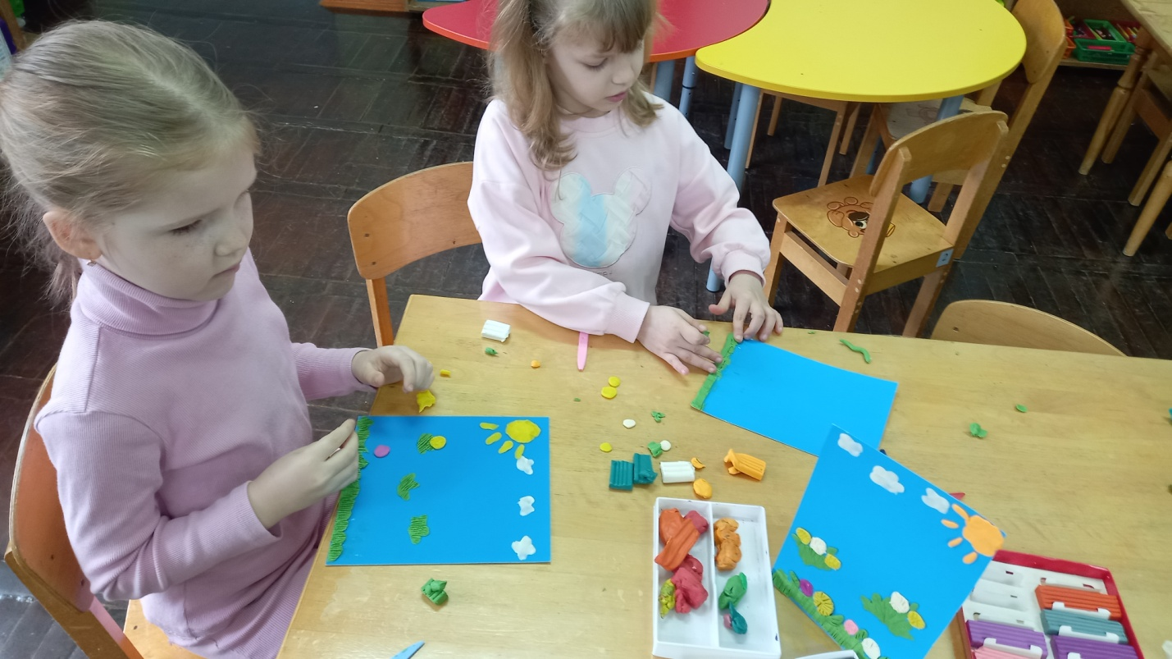

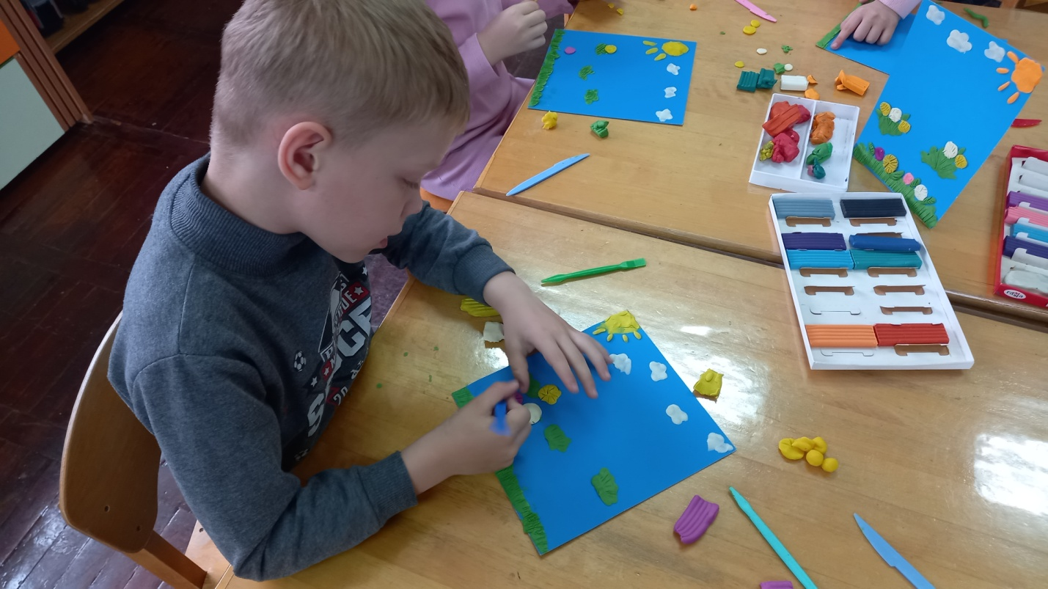

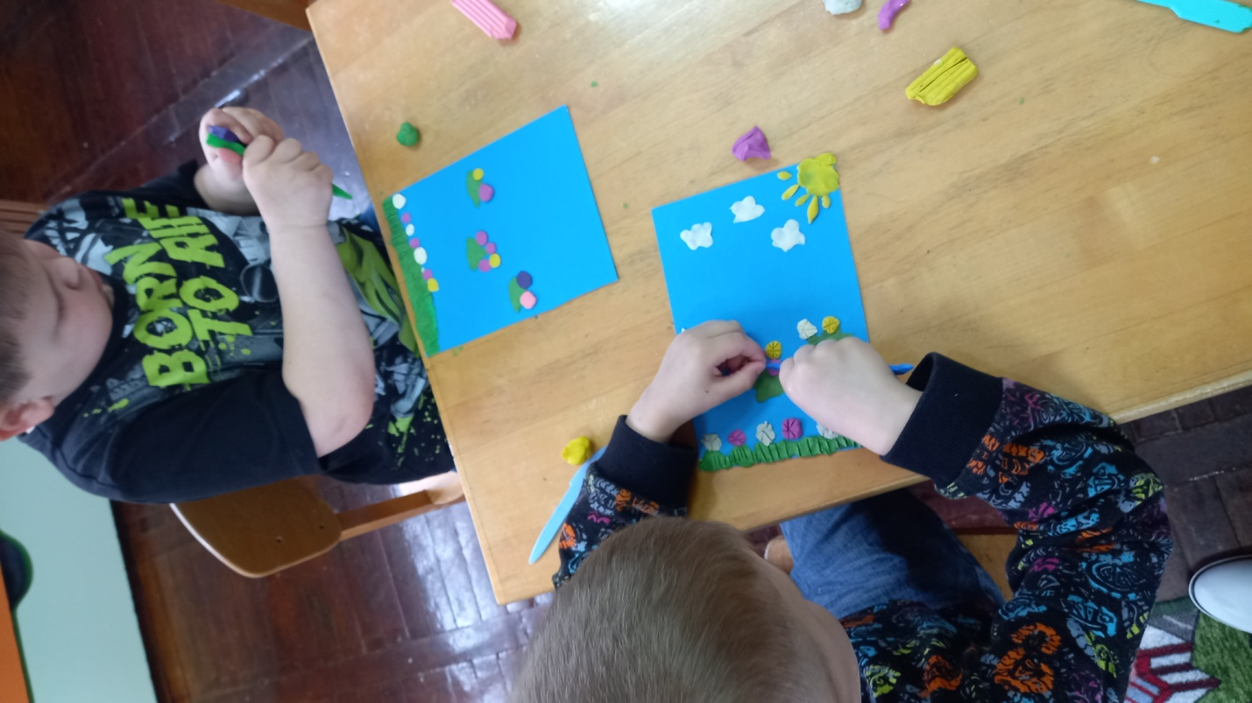

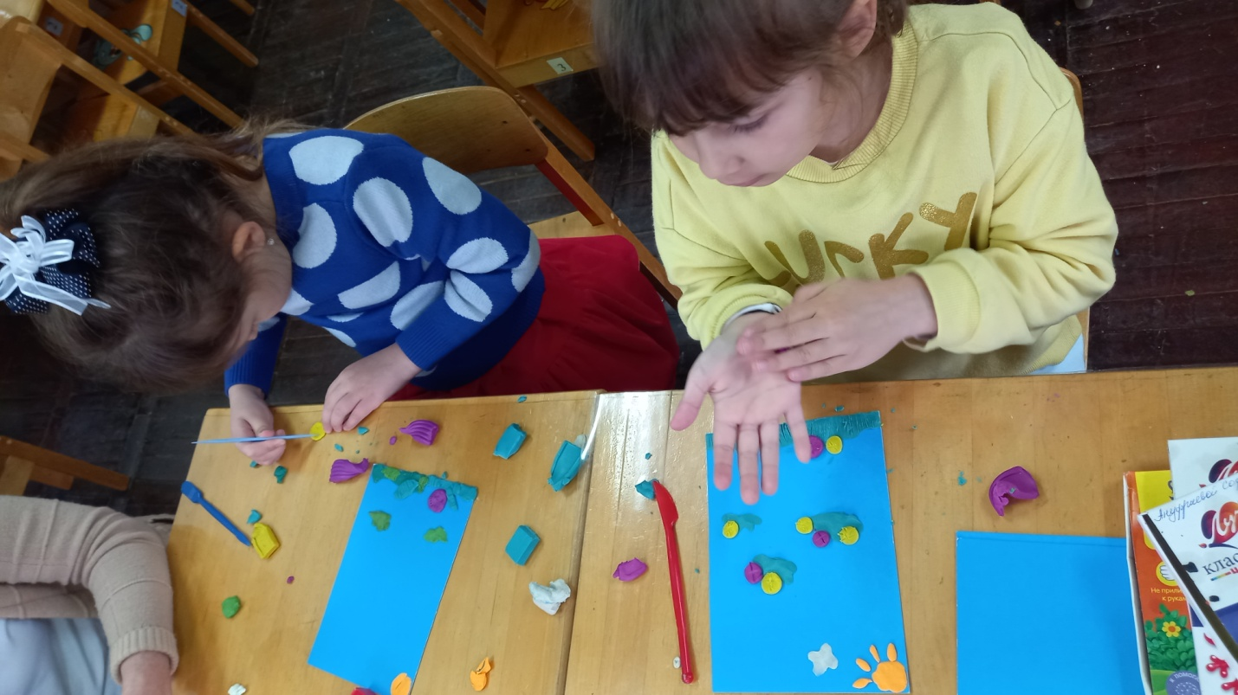
Вместе с детьми уточняет строение цветка и предлагает подумать, как лепить цветок. Педагог показывает шар из пластилина желтого цвета и спрашивает: "На какой цветок похож?".( одуванчик)
- Чтобы цветочек стал красивым, что еще надо сделать? (лепестки)
После показывает еще один шар из пластилина. Затем сплющивает его и спрашивает: "Какой цветок получится?".
Ответы детей выслушивает и уточняет, что можно различные цветы. Демонстрирует способы лепки венчика:
- пальцами вытягивает лепестки;
- по краю прищипывает;
- стеком делает надрезы.
Уточняет с детьми, что для ромашки надо взять белый пластилин, для одуванчика - желтый, для тюльпана и мака - красный, колокольчик - синий, для розы - любой. Когда цветы будут готовы, их надо укрепить на стебельках (трубочках).
Дети выбираю нужный цвет пластилина и лепят цветы.
Рефлексия
Закончив работу, ребята прикрепляют с помощью зеленого пластилина на общую "полянку" свои цветы. В завершении воспитатель с детьми любуются "цветочной полянкой" и отмечают каждую работу.

